Puglia, o cara
Di
Luigi.G. de Anna
-
18.6.2019
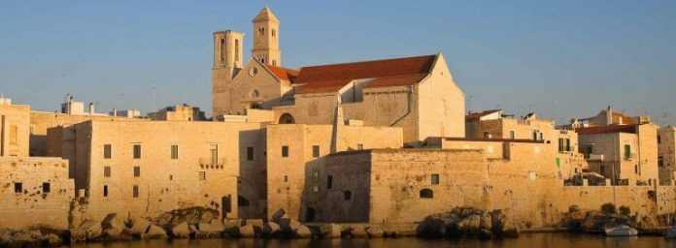
Ci sono improvvise emozioni nella nostra vita quotidiana che possono smuovere ricordi, malinconie, desideri. Qualcosa che mi manca in Finlandia sono gli odori. Gli odori forti, che riempiono le narici e soprattutto suscitano la nostalgia. Gli odori del Paese dove siamo nati.
Meditazione improvvisa, ingiustificata, che nasceva oggi in me a diecimila chilometri di distanza dall’Europa. Giravo, qui a Chiang rai, nel nord della Thailandia, nel bazar. Mucchi di spezie nei sacchi, come in ogni bazar d’Oriente, odori grevi, che ristagnano sotto la tettoia. Ma, uscito dal talad, ho percepito un odore che non era congruente con quell’ambiente, certamente uno sbaglio del mio olfatto, tradito da nostalgie gastronomiche che i piatti locali non riescono a dileguare. Era l’odore di maccheroni al forno.
Ripeto, si trattava certamente di una allucinazione olfattiva, ma è bastata a farmi tornare alla mente, improvvisa e quasi dolorosa, la nostalgia del Paese dove sono nato e dove, per molti anni da bambino e adolescente passavo le estati. E lì, in quella cittadina a venti chilometri a nord di Bari, di forni pubblici ne esistevano ancora un paio. Si portava il tegame con la pasta, che il fornaio infilava con la lunga pala nel forno alimentato da legno stagionato di ulivo, forse il segreto della magica cucina pugliese, e poi, al ritorno dal mare, si passava a ritirarlo. Costava (allora…) dieci lire. Oppure era il garzone a portare a casa la teglia, bilanciata con un’altra su un’asse che il ragazzo portava in capo. Come facesse, per di più pedalando una bicicletta più grande di lui, era un mistero.
La Puglia ha sostituito la Toscana come meta preferita degli inglesi, e attira sempre più finlandesi, che sciamano tra trulli e borghi antichi di questa bellissima regione. Io sono nato qui, anche se ci ho vissuto solo i primi quaranta giorni della mia vita. Ma qui sono tornato sempre volentieri, fino a quando un’altra, più misteriosa latitudine, mi ha assorbito. Le radici pugliesi sono però forti quanto quelle dei suoi maestosi ulivi.
Non è facile parlare della propria terra di origine. Specialmente chi non vi vive più, corre il rischio di cadere nel sentimentalismo e di idealizzare quella città o quel villaggio dove l’imperscrutabile ruota del destino lo ha fatto nascere. In particolare se quella persona ha scelto come nuova patria, per ragioni di lavoro o familiari, un paese straniero la nostalgia per quanto ha lasciato si fa ancora più pungente. Ma ai finlandesi che amano scoprire una nuova meta per le loro vacanze, racconto volentieri di questo borgo della Terra di Bari, poco noto al turismo italiano e quasi sconosciuto a quello finlandese.
Io vivo da molti anni in Finlandia. Ci vivo benissimo, anzi, non cambierei questo paese per nessun altro al mondo. Neppure per la Giovinazzo dove sono nato. Già, dimenticavo di dirlo, sono nato a Giovinazzo, che si trova a venti chilometri a nord di Bari. Mentre da parte di padre sono di antica origine siciliana, da parte di mia madre, il mio sangue è perfettamente, totalmente giovinazzese. I Palombella, così fa di cognome mia madre, hanno svolto un ruolo abbastanza importante nella vita cittadina. Un antenato, Giuseppe, è stato sindaco, e la sua statua troneggia nella “Villa”, il giardino comunale che fece costruire; mio nonno Tommaso era farmacista, quando le farmacie erano ancora il centro della vita sociale e culturale dei paesi, suo fratello, chiamato in famiglia Don Ciccillo, era canonico della Cattedrale. Mio nonno paterno invece era notaio. Fu “podestà” di Giovinazzo. Abitava in un bel palazzo che da un lato dà sulla piazza Vittorio Emanuele, la grande piazza centro della vita sociale e sede dello struscio, e dall’altro sul porticciolo. Io sono nato lì. Davanti al mare che lambisce il porticciolo. Ma oramai, spariti dal Paese i de Anna e i Palombella, nessuno si ricorda più di queste famiglie, a parte qualche anziano.
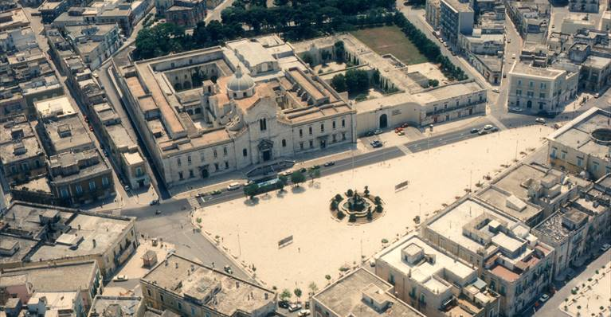Giovinazzo dall’alto
Giovinazzo non si sa esattamente quanto sia antica. Secondo la leggenda fu fondata da Perseo, figlio di Giove, da qui avrebbe appunto derivato il proprio nome di Jovis natio. Di sicuro si sa che esisteva già in epoca romana. Natìolum era un centro agricolo fortificato creato probabilmente nel 102 d.C. da Traiano e dotata di chiese all’epoca di Costantino il Grande. In epoca normanna e sveva Juvenatium fu una importante città marinara. Nel 1257 Giovinazzo viene donata da Manfredi al cugino Giordano Lamia; dal 1369 al 1461 fu sottoposta agli Aragonesi. Nel 1521, diventata città feudale, venne venduta dall’imperatore Carlo V a Don Ferrante di Capua, duca di Termoli. Gli succederanno come feudatari i Gonzaga, che la tennero per oltre un secolo cedendola nel 1639 a Domenico Giudice, principe di Cellamare. In seguito i Borbone cercarono di svilupparne l’economia, basata sull’agricoltura e la pesca. Con la loro caduta, Giovinazzo entrava a far parte del Regno d’Italia e vi comparvero i partiti e le fazioni politiche tipiche dell’epoca, e cioè essenzialmente i liberali e i socialisti, anche se non scomparvero del tutto i fedeli della dinastia borbonica. E la politica comunale verteva tutta sul contrasto tra “reazionari” e “progressisti”, arrivando anche a scontri fisici, le classiche “legnate” però, che troppo male non facevano.
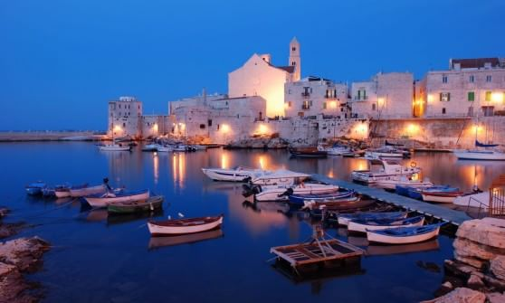
In famiglia si ricorda un episodio avvenuto poco prima della Grande guerra. Era stato organizzato uno sciopero dei braccianti agricoli. I socialisti marciarono da Molfetta su Giovinazzo, capitanati da Gaetano Salvemini. Il mio antenato Giuseppe, capo della fazione liberale, lo aspettava con i più coraggiosi del suo partito. Gli mollò un ceffone e lo fece tornare da dove era venuto. Il ceffone antisocialista ha dominato l’ideologia politica della mia famiglia per decenni.
Giovinazzo fu, ed è ancora, centro agricolo di notevole importanza (oggi conta circa ventimila abitanti). Il paesaggio delle campagne è quello tipico della Terra di Bari e gli alberi di ulivo ne sono l’impronta più caratteristica. Da alcuni anni si è sviluppata la coltivazione degli ortaggi e dei fiori e le serre si sono moltiplicate. E’ invece declinata l’attività industriale e l’antica ferriera da tempo ha chiuso i battenti. Altra attività tradizionale di Giovinazzo è la pesca e la notte il suo mare è costellato delle luci delle lampare. Il porticciolo si riempie però ora anche di belle barche da diporto.
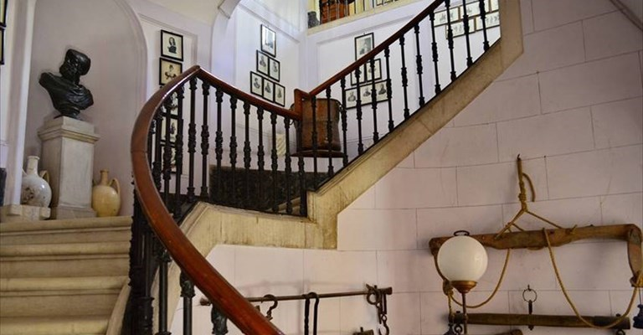Interno di Palazzo Messere
Da sempre, Giovinazzo è spiaggia privilegiata anche da chi vive nei paesi dell’interno. Quando ero bambino d’estate mi portavano a Giovinazzo per fare i bagni. Ricordo le strade polverose della periferia, una polvere bianca, fine, quella delle pietre che disseminano i campi della zona, che venivano raccolte nei muretti che delimitano i fondi agricoli. La mattina, abitavamo nella villa della famiglia di mia madre, venivamo svegliati dall’abbaiare dei cani che accompagnavano i contadini al lavoro, legati sotto i carri dalle alte ruote, tirati da cavalli, i traini. Nel paese vecchio e nella zona del porticciolo c’era ancora molta povertà. Mi tornano alla memoria i bambini nudi che correvano per le strade, ma anche quelli vestiti da fraticelli per un voto fatto in famiglia. Le donne anziane portavano rigorosamente il nero, ricordo di un lutto che di anno in anno si rinnovava. Ecco perché il nero diventa il colore d’obbligo dell’abito femminile nel Meridione.
Poi le cose cominciarono a cambiare. Il paese vecchio, fatiscente, con molte stradine chiuse per il pericolo di crollo dei vecchi palazzi, venne salvato dalla demolizione e, poco a poco, restaurato, sia grazie alla lungimiranza degli amministratori comunali (vorrei qui ricordare il mio amico d’infanzia Ruggero Iannone, sindaco negli anni della riscoperta del borgo vecchio) che alla iniziativa dei privati. Oggi vi si possono ammirare i bei palazzi dei Fanelli, dei Messere, dei Framarino, dei Severo-Vernice, le ultime famiglie nobili rimaste in paese. Scomparvero i bambini nudi, grazie alla diffusione di un maggiore benessere economico, i tetti delle case si riempivano di antenne della televisione, e si cominciò la sopraelevazione dei vecchi edifici, a dire il vero non sempre esteticamente felice, come mi ha mostrato l’amico Michele Camporeale, architetto ed esponente locale degli ambientalisti. Un’estate vidi alcune ragazze ancora vestite a lutto, usanza che continuava. Ma portavano la minigonna nera. Un’altra epoca era cominciata. Poi per un po’ non venni più a Giovinazzo. Preferivo fare i miei viaggi al Nord, e il Sud a poco a poco diventò un ricordo di anni oramai irrimediabilmente perduti.
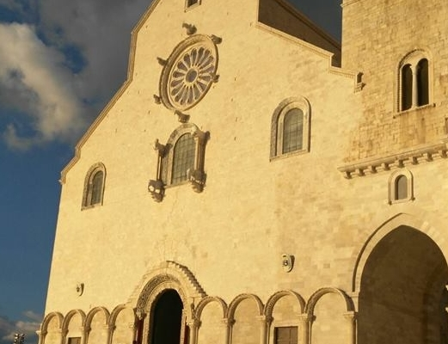Facciata della Cattedrale di Trani
Riscoprii Giovinazzo con la mia famiglia “finlandese”, che si appassionò a Giovinazzo, a questa Italia genuina e sincera. Mio figlio giocava a pallone nella Villa, cioè nel giardino comunale (cosa a dire il vero severamente proibita, ma da queste parti le proibizioni hanno un volto umano) e io stavo seduto su una panchina a guardarlo. La porta veniva tracciata sotto un austero busto in bronzo. Era il mio antenato sindaco. Ogni volta che Mikael faceva gol mi sembrava che Giuseppe sorridesse. O forse era solo un’ombra del sole che tramonta, quel bellissimo sole che indora la pietra di questi paesi della costa, come quella della cattedrale di Trani, fatta di una pietra levigata e luminosa, liscia nella facciata austera di un antico medioevo.
Il paese vecchio fu salvato e cominciò a popolarsi di bar, pizzerie, gelaterie e ristoranti. Ma le voci in dialetto, perfino gli odori erano rimasti gli stessi. I profumi vi seguono dappertutto a Giovinazzo, escono subdoli all’ora di pranzo dalle porte dei sottani, vi colgono impreparati agli angoli delle strade, dove si trovano focaccerie e pizzerie che sfornano panzerotti. E quel ricordo di focaccia dalla crosta croccante, spalmata di mozzarella che gocciola latte, fa deporre al viaggiatore in Indocina forchetta e cucchiaio. E guarda con malinconica nostalgia il pad thai che stamani la pur gentile e dolce Sunan gli ha messo davanti.

